

Inserir Logradouro Tipo
O objetivo desta funcionalidade é inserir um novo logradouro tipo na base de dados. Ela pode ser acessada via Menu de Sistema, no caminho: GSAN > Cadastro > Endereço > Logradouro > Inserir Logradouro Tipo.
Feito isso, o sistema acessa a tela a seguir:

Observação
Informamos que os dados exibidos nas telas a seguir são fictícios, e não retratam informações de clientes.
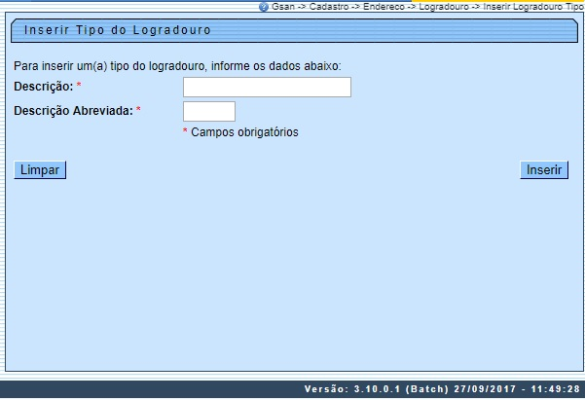
Acima, informe os campos Descrição e Descrição Abreviada e clique no botão .

Tela de Sucesso
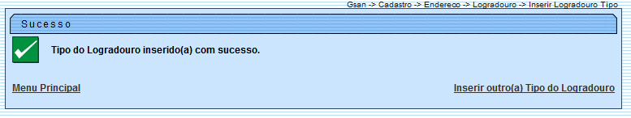

Preenchimento dos campos
Campo | Orientações para Preenchimento
Descrição | Campo obrigatório. Informe a descrição por extenso do logradouro tipo.
Descrição Abreviada | Campo obrigatório. Informe a descrição abreviada do logradouro tipo.

Funcionalidade dos Botões
Botão | Descrição da Funcionalidade
 | Ao clicar neste botão, o sistema limpa o conteúdo da tela.
 | Ao clicar neste botão, o sistema comanda a inserção dos dados do novo logradouro tipo na base de dados.

Referências
Inserir Logradouro
Cadastro

Termos Principais
Logradouro
Bairro
Endereço
Clique aqui para retornar ao Menu Principal do GSAN

